**Gottfried-von-Cappenberg-Schule**



Städt. kath. Grundschule

Glatzer Weg 9

48151 Münster

Tel.: 0251 – 276 002 30

Fax: 0251 – 276 002 59

Tel. OGTS: 0251 – 276 002 42

E-Mail: gottfried-von-cappenberg-schule@stadt-muenster.de

05.10.2020

3. Elternbrief 2020/2021

📬

Liebe Eltern,

anbei wichtige Informationen zum Lernen auf Distanz sowie zur Umstrukturierung der OGS/ BiMi :

**Umsetzung von Distanzunterricht**

die Covid-19-Pandemie hat uns alle im letzten Schuljahr vor große Herausforderungen gestellt.

Umso glücklicher waren wir alle, dass wir gemeinsam im Präsenzunterricht starten konnten.

Die aktuellen Nachrichten auch aus Schulen in Münster machen uns aber deutlich, dass sich dies jederzeit ändern kann.

Ich hoffe sehr, dass es an unserer Schule nicht mehr zu einer kompletten Schulschließung kommen wird. Wir müssen aber auf Teilschließungen durch Quarantänemaßnahmen in einzelnen Klassen oder auch bei Lehrer/Innen vorbereitet sein.

In einer Bestandsaufnahme stellen wir die Abfrage sowohl über die digitalen Ausstattungen (siehe Anhang) als auch über die Möglichkeiten der Erreichbarkeit der Schüler/Innen und Eltern.

Die datenschutzrechtliche Einwilligung der Schüler/Innen haben wir bereits getätigt.

Aktuell erarbeiten wir einheitliche Standards für das Lernen auf Distanz. Besonders Absprachen im Jahrgang, aber auch der Blick auf Geschwisterkinder, wurden im Kollegium erarbeitet.

**Folgende Dinge für den Distanzunterricht wurden im ersten Schritt im Konzept vereinbart:**

* Förderung des selbstständigen Arbeitens, sowie klare Erwartungshaltung an das Lernen der Kinder mithilfe der gemeinsam verabredeten Wochenplanvorlage (siehe Anhang)
* Kommunikation/Rückmeldung zwischen Schule und Elternhaus/ Kinder 1x in der Woche
* einheitliche Regelungen bezüglich der Apps (Antolin, Anton, Mathepirat)
* enge Absprachen für Kinder im gemeinsamen Lernen mit sonderpädagogischem Unterstützungsbedarfs sowie Deutsch als Zweitsprache
* feste Abhol- und Bringzeiten in der Schule für den Tausch von Arbeitsmaterialien vereinbaren

Sollten mehrere Klassen zeitgleich von Distanzunterricht betroffen sein und es daher in einem

Haushalt zu Engpässen bzgl. der digitalen Endgeräte kommt, sollten die Klassenleitungen informiert

werden. Gemeinsam suchen wir dann nach Lösungen.

Neu gegenüber der Zeit vor den Sommerferien ist, dass sich die **Leistungsbewertung** auch auf die im

Distanzunterricht vermittelten Kenntnisse, Fähigkeiten und Fertigkeiten der Schüler/Innen erstreckt.

Die im Distanzunterricht erbrachten Leistungen werden i.d.R. in die Bewertung der sonstigen Mitarbeit eingerechnet und können darüber hinaus in Präsenzzeiten abgefragt und benotet werden.

Insbesondere in Phasen des Distanzunterrichts kann die dauernde Erreichbarkeit für alle Beteiligten über E-Mail (dienstliches Postfach …@gvc.ms.de) oder Telefon zu einer Belastung werden. Hier werden klare Vereinbarungen zwischen den Kolleg/Innen und Ihnen getroffen, in welchen Zeiten die Kommunikation ruhen sollte (etwa am Wochenende und abends). Hier werden auch die besonderen Belange der Teilzeitkräfte berücksichtigt. Die getroffenen Vereinbarungen werden für alle transparent sein.

**Umstrukturierung der OGS/ BiMi nach den Herbstferien**

Auf Anweisung des Amtes werden wir nach den Herbstferien Veränderungen in den Strukturen vornehmen müssen.

Die OGS wird in der bisherigen Aufstellung bleiben, wobei die 2a mit in die Aula zu einer weiteren OGS-Gruppe geht. Dieser Raum ist von der Stadt für zwei Gruppen angerechnet.

Telefonisch sind alle Gruppen unter den bekannten Nummern zu erreichen. Die Gruppenleitungen werden nach den Herbstferien die Telefonnummern  erneut in Form einer Visitenkarte verteilen.

Die BiMi-Kinder bilden eine eigene Gruppe. Kinder der Klassen 1a, 2c und 3b sind davon ausgenommen, da mit ihnen zur Einschulung eine gebundene Führung verabredet war.

Dadurch, dass die Kinder in der BiMi nicht alle zur gleichen Zeit Schulschluss haben und auch die Abholzeiten unterschiedlich sind, wird die Gruppe überschaubar bleiben.

Die BiMi-Mitarbeiter erhalten ein neues Telefon. Diese Nummer wird nachgereicht!

Wir arbeiten weiterhin an dem reibungsloseren Ablauf bei der Abholung oder dem „Schicken“ der Kinder. Noch einmal ganz lieben Dank, dass wir so viel Verständnis von Ihnen bekommen, wenn dies auch mal nicht so gut gelingt!

Mit freundlichen Grüßen im Namen des Kollegiums und des OGS-Teams

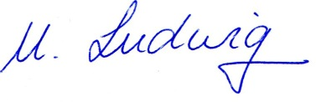 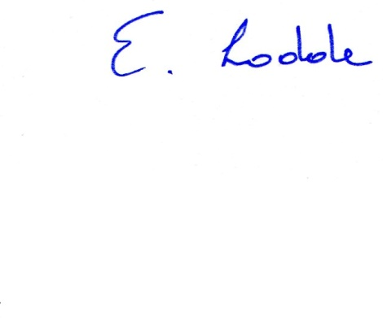

Mechthilde Ludwig, Schulleiterin Erika Lodde, Koordinatorin der OGS

P.S. Sollten Sie zukünftig die Elternbriefe gerne per Email erhalten, schreiben Sie mir bitte eine Mail an [Ludwigm@stadt-muenster.de](mailto:Ludwigm@stadt-muenster.de). Ich nehme Sie dann in den Verteiler auf.